Wie was koning Arthur?
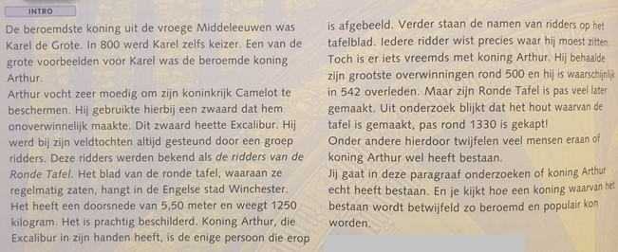
Lees onderstaande bronnen en beantwoord dan pas de vraag.

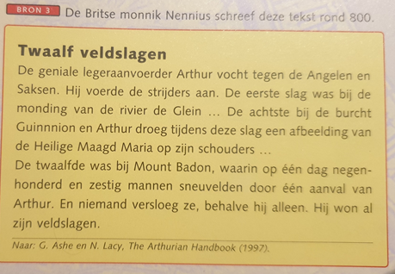

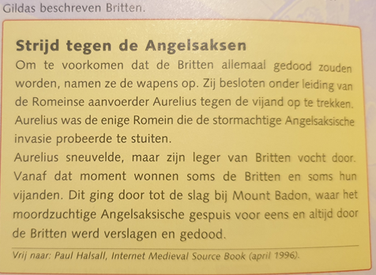

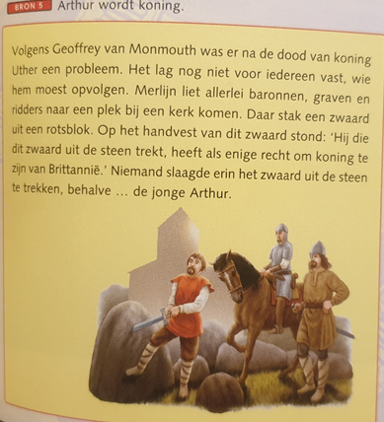

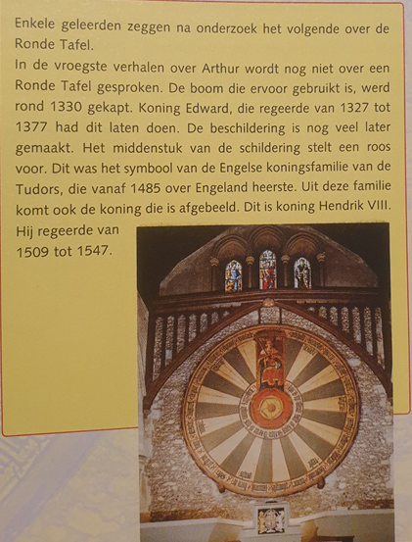

Vraag bij de bronnen:
Heeft volgens jou koning Arthur echt bestaan? Geef argumenten bij je antwoord uit de bronnen.

